下载编译环境后解压出现如下2个文件即可。解压VM压缩包。在VM文件夹下的ubuntu文件夹下有个Ubuntu.vdi的文件是后面创建虚拟机时要用到的文件。

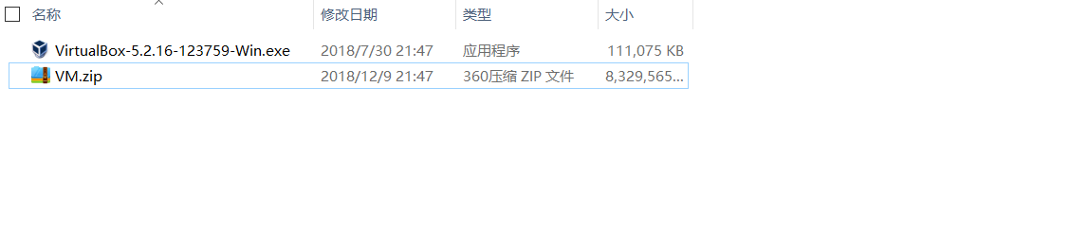

1先安装Virtual Box 工具 ，安装后打开此工具，如下图。
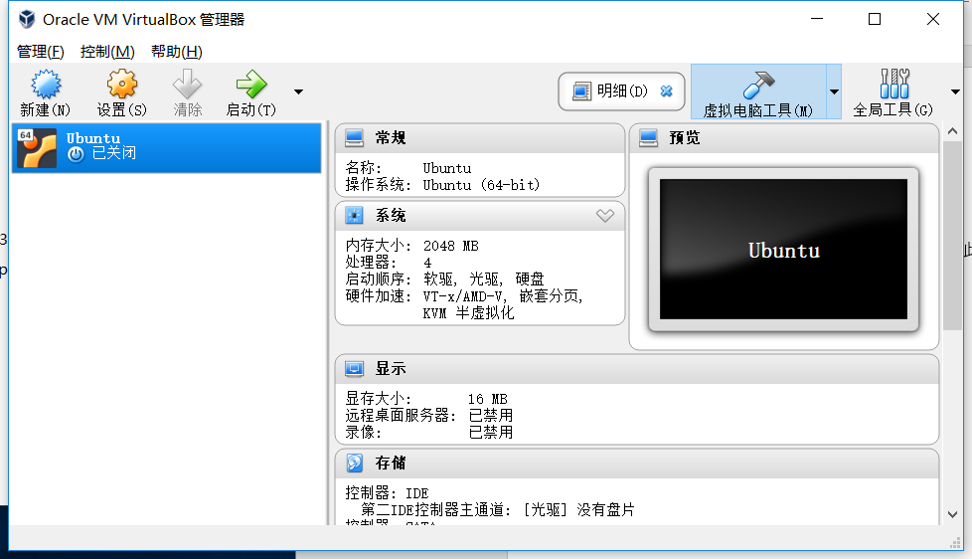
2 点击新建 来创建一个虚拟机，输入你想创建虚拟机的名字，点击下一步。然后选择下分配给虚拟机内存大小，点击下一步。
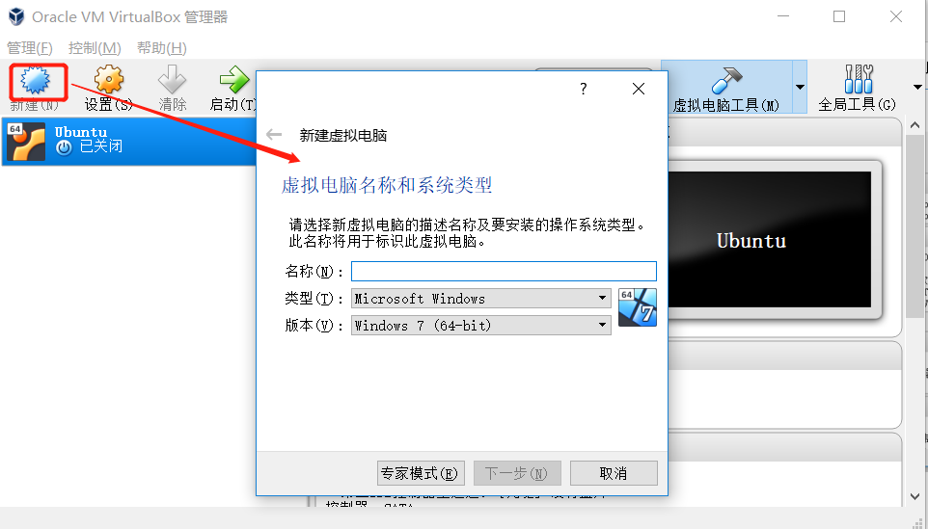
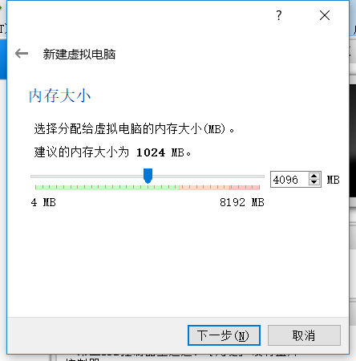
3 内存大小分配好后，点击下一步出现如下界面，选择使用已有虚拟硬盘文件。
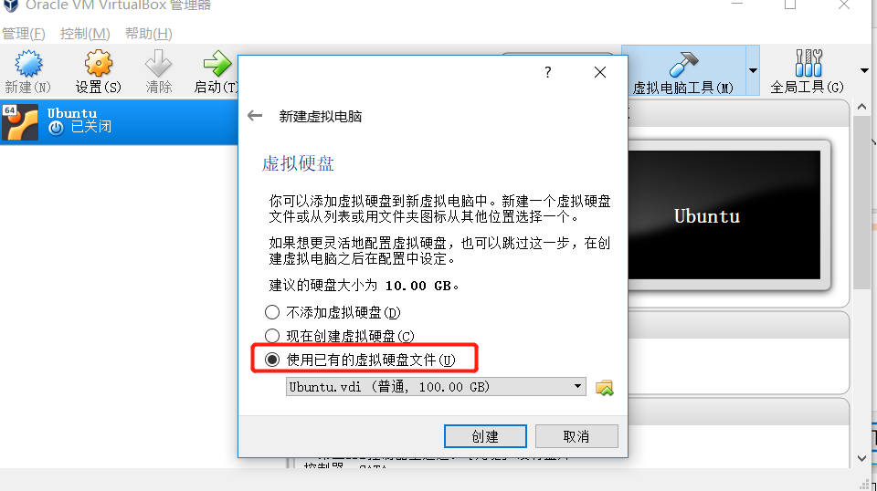
4．选中刚刚下载的文件中的ubuntu.vdi文件后，点击创建。虚拟机就创建完成。如下界面。
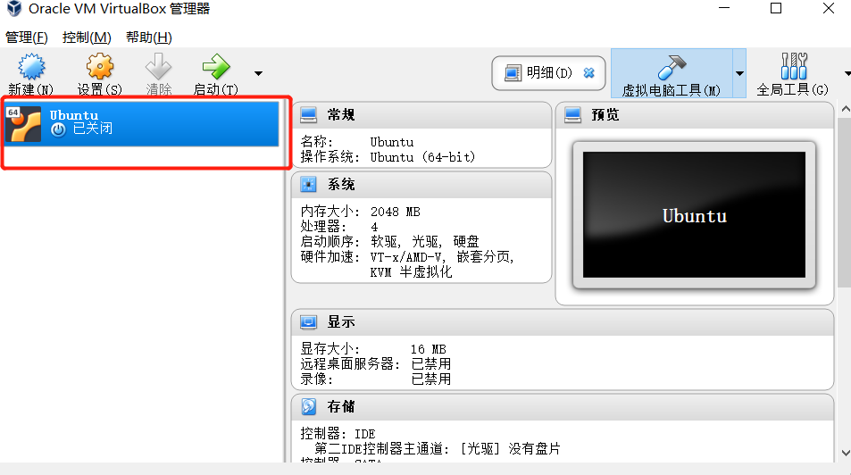

5 共享文件夹的设置。在D盘创建一个share文件夹。点击设置—>共享文件夹这里可以设置共享。如下图。如果你的里面时空白的则需要填加下，填入共享文件夹位置和名字即可。
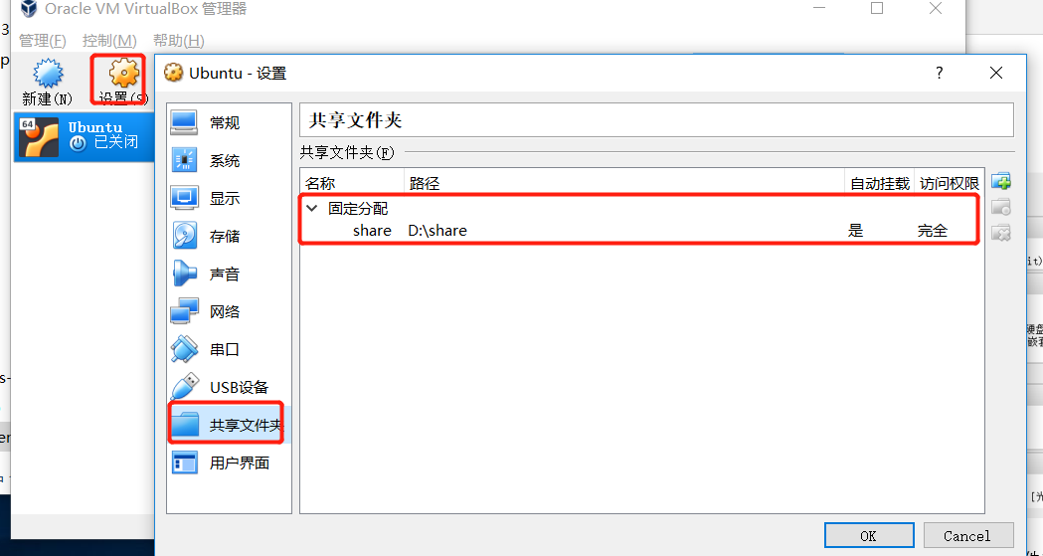
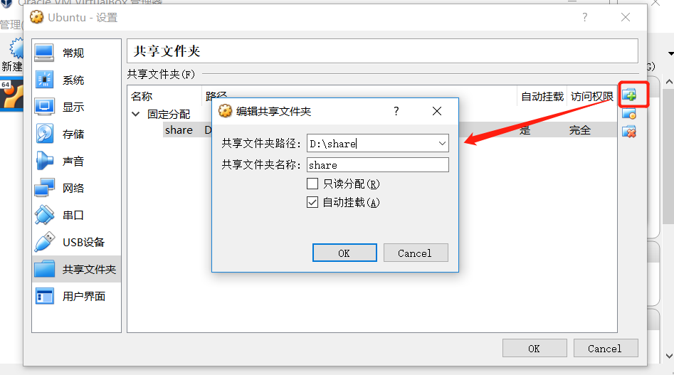
5 双击打开你刚刚创建的虚拟机。登入密码是1，切换root用户密码也是1.
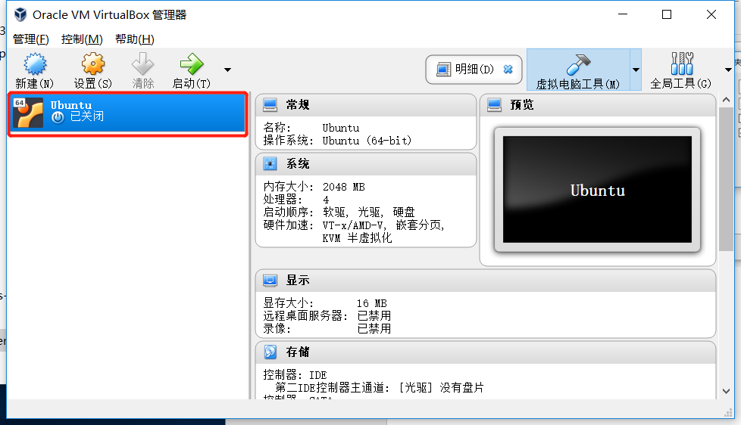
6 进入编辑框 后需要输入下挂载命令sudo mount -t vboxsf share /mnt/shared，才真正共享成功。如下图。每次重新开启虚拟机都要输入挂载命令挂载下，才可以共享。
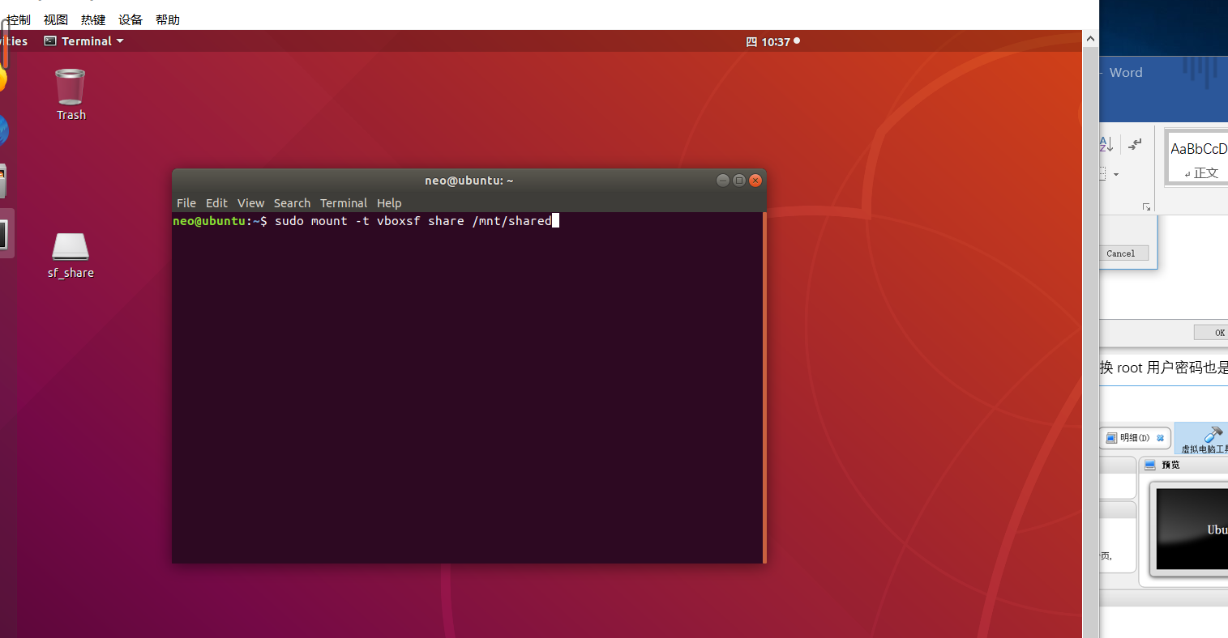

7 挂载成功后，就可以在/mnt/shared目录下看到你的share文件夹了。
